Zadání úkolů pro samostatnou práci

KGE/Fyzická geografie 1

Jan Kopp

Úkol 1: Hydrografie povodí
Zpracujte základní hydrografické charakteristiky povodí (využijte odkazy na Studijní materiály na Courseware – elektronická skripta UP Olomouc: Pavelková, Frajer, 2013 a MU Brno, příp. ZČU Plzeň, Suda, Herber 2003, s. 5–26)
- Identifikace povodí: název, číslo hydrologického pořadí, absolutní řád hlavního toku (Pavelková, Frajer, 2013, UPOL, s. 28)

- Koeficient tvaru povodí a zařazení podle výsledku
(Pavelková, Frajer, 2013, s. 33–34)
$α=\frac{P}{L^{2}}$ (P – plocha povodí, L – délka toku, resp. povodí)

- Spád a střední sklon koryta toku (s. 31)
ΔH = H_{pramene} – H_{ústí}
I = $\frac{ΔH}{L}$
- Typ říční sítě (vzory typů např. podle kap. Hydrografie vodních toků MU Brno)

- Podélný profil toku
(s. 32, na základě bodů kilometráže toku a jejich nadmořské výšky)

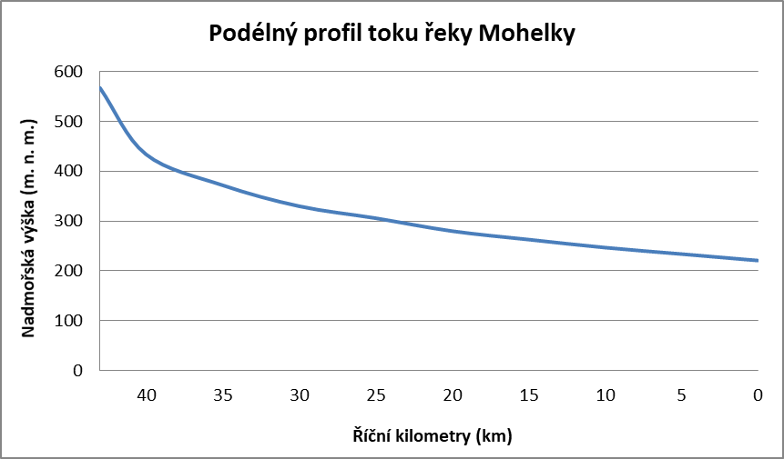

- Koeficient vývoje toku (s. 31)
$K=\frac{L}{L_{x}}$ (L_{x} – přímá vzdálenost pramene a ústí toku)
- Koeficient vývoje rozvodnice (Gravelliův koeficient, s. 34)
$k=0,282×\frac{l}{\sqrt{P}}$ (l – délka rozvodnice)
- Průměrný sklon povrchu povodí (zjednodušeným způsobem, s. 36)
$I=\frac{Hmax-Hmin}{\sqrt{P}}$ (Hmax – nejvyšší nadm. výška v povodí, Hmin – nejnižší nad. výška v povodí)
Úkol 2: Metody měření průtoku
Na základě dat ze společného měření průtoku na Vejprnickém potoce vypočítejte zjištěný průtok:
1) Metoda měřením hydrometrickou vrtulí:
Z dat získaných měřením (kóty svislic, hloubky, počty otáček za 30 s) vypočítejte v tabulce příslušné bodové rychlosti (výpočet podle příslušné lineární rovnice, bodová rychlost je potom zároveň považována za svislicovou rychlost), dále průměrnou rychlost v příslušném poli profilu a jeho plochu. Dílčí průtoky na řádkách odpovídají součinu dílčí rychlosti a plochy v příslušném poli. Celkový průtok je součtem dílčích průtoků. Při výpočtech nezapomeňte převádět cm na metry. Orientace v popisu řádků je podle nákresu, pozor – krajní svislice jsou břehy (nulové rychlosti), ale v poslední řádce (svislice konečného břehu) musí být plocha, průměrná rychlost a dílčí průtok za poslední úsek!
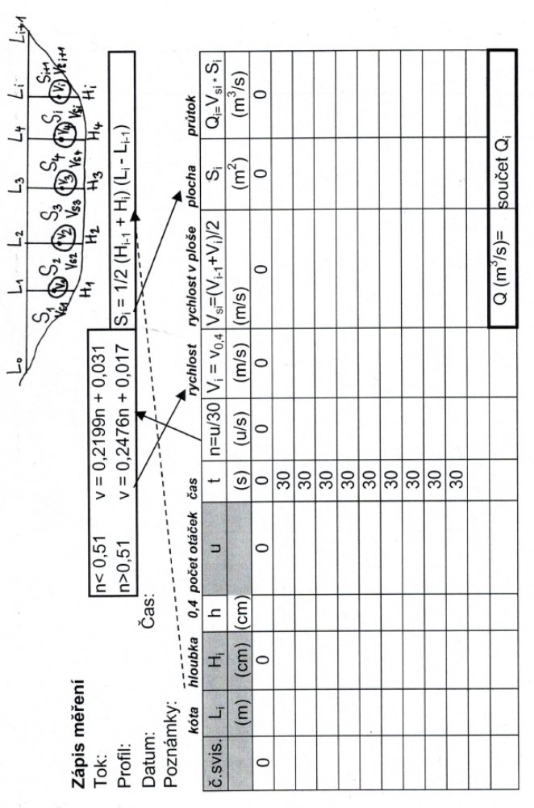
2) Metoda pomocí plováku
Na základě měření času pohybu plováku na úseku stanovené délky vypočítejte příslušnou rychlost. Pro další výpočet použijeme rychlost zjištěnou z průměru deseti jednotlivých měření. Výsledný průtok je součinem průměrné rychlosti, celkové plochy průřezu koryta (stanovíme jako součet ploch v tabulce z předchozího měření) a koeficientu 0,7 (redukce vzhledem k metodě a drsnosti koryta).

Úkol 3: Hydrologické charakteristiky povodí

Zpracujte základní hydrologické charakteristiky povodí vybrané hydrologické stanice
Pokyny: Stanici vybírejte z dostupných dat na portálu ČHMÚ - http://portal.chmi.cz/ tak aby korespondovala co nejlépe s povodím zpracovávaným v úkolu č. 1 – stanice ve Vašem povodí nebo na hlavním toku, kam Vaše povodí ústí. Informace o měrných jednotkách odtoku uvádí např. skripta UP Olomouc s. 82 nebo ZČU Plzeň (Suda, Herber 2003, s. 42–45). Zpracujte a uveďte:
- Charakteristiky hydrologické stanice (název stanice, vodní tok, obec, nadmořská výška nuly vodočtu, procento plochy celého povodí – dle evidenčního listu hydrologické stanice)

- Základní data: plocha povodí příslušná ke stanici, průměrný roční průtok

- Výpočet průměrného specifického odtoku
${q= \frac{Q_{a}}{P}= [ l∙s}^{-1}∙{km}^{-2 }]$
- Výpočet ročního objemu odtoku
$O_{r}= Q_{a}.t=Q_{a}∙315576000= [ {km}^{3}∙{rok}^{-1}]$
- Výpočet odtokové výšky
$H_{O}= \frac{O_{r}}{P}= [ mm∙{rok}^{-1}]$
- Extrémy odtoku (graf výskytu extrémních vodních stavů podle evidenčního listu)

- Graf N-letých průtoků
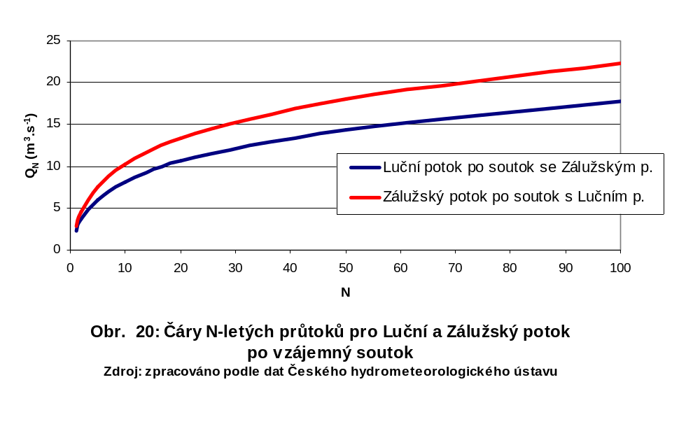
Úkol 4: Vertikální profil atmosféry
Graficky zpracujte a komentujte aerologický výstup ze zadané stanice
Pokyny: Zpracujte data z aerologické sondáže ze stanic Praha-Libuš nebo Prostějov pomocí grafů v Excelu (nebo ekvivalentním programu). Grafy vložte do zprávy a okomentujte podle pokynů. Zpracujte a uveďte:
- Zpracujte graf průběhu tlaku s výškou (výška na ose y, graf XY typu Bodový s vyhlazeným spojnicemi a značkami).
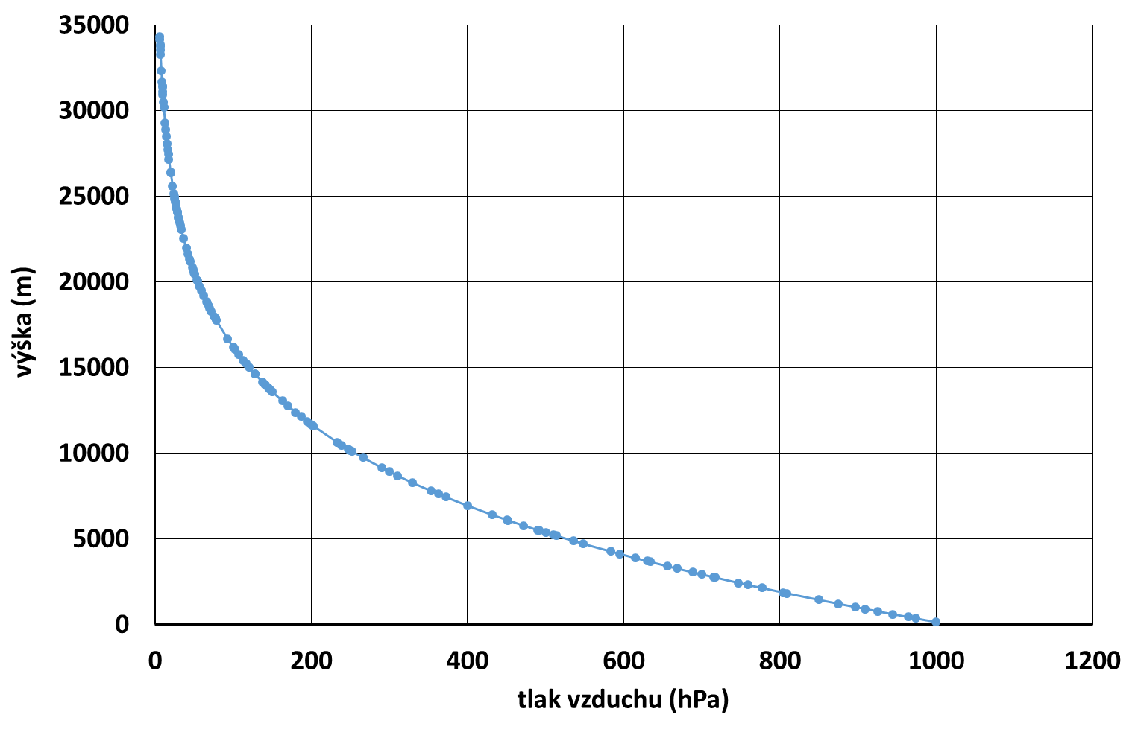
- Popište změnu tlaku s výškou (o jakou matematickou funkci se jedná, jaká rovnice průběh popisuje, jaká je příčina průběhu).
- Zpracujte graf průběhu teploty (1. křivka) a rosného bodu (2. křivka ve stejném grafu) s výškou (výška na ose y, graf XY typu Bodový s vyhlazeným spojnicemi a značkami).
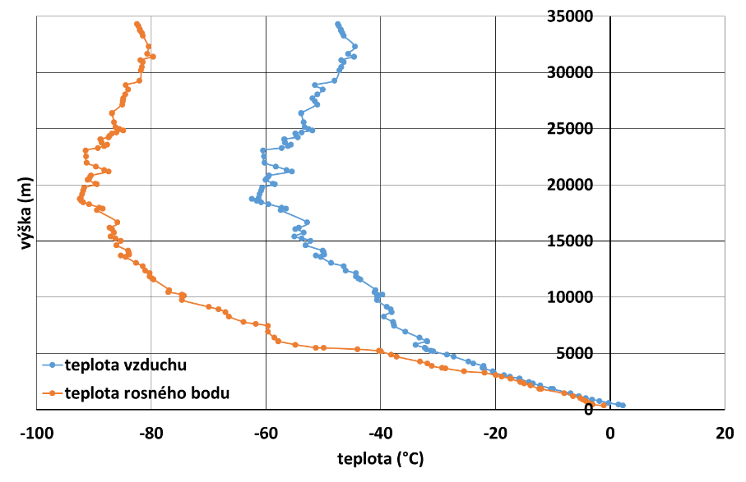
- Popište změnu teploty s výškou (jaká je příčina průběhu, jaké jsou nepravidelnosti průběhu teploty, lze nějak na základě teploty výšky rozdělit?)
- Definujte rosný bod a popište jeho průběh (jaký je vztah k teplotě vzduchu, co lze usoudit ze vzdálenosti křivek).
Data z aerologických výstupů
11520 Praha-Libus Observations 11747 Prostejov Observations
tlak | výška | teplota | rosný bod |  | tlak | výška | teplota | rosný bod
hPa | m | °C | °C |  | hPa | m | °C | °C
1000 | 232 |  |  |  | 1001 | 216 | 10 | 5,8
991 | 304 | 2,8 | 2,5 |  | 1000 | 225 | 9,2 | 5,8
948 | 662 | 0,2 | 0,2 |  | 947 | 673 | 4,8 | 3,9
934 | 783 | 3,8 | -1,1 |  | 944 | 699 | 4,6 | 3,8
925 | 862 | 8,6 | -2,4 |  | 925 | 865 | 4,2 | 2,8
912 | 979 | 11 | -8 |  | 923 | 883 | 4 | 2,4
905 | 1044 | 11,8 | -27,2 |  | 921 | 900 | 4,3 | 2
888 | 1202 | 11,6 | -14,4 |  | 897 | 1117 | 7,9 | -2,9
885 | 1230 | 11,2 | -0,8 |  | 891 | 1172 | 8,8 | -4,2
877 | 1306 | 11,2 | -4,8 |  | 889 | 1191 | 8,8 | -4,2
857 | 1498 | 10 | 1 |  | 869 | 1379 | 8,7 | -9,9
850 | 1566 | 9,6 | 0,6 |  | 850 | 1562 | 8,6 | -15,4
845 | 1615 | 9,2 | -0,8 |  | 819 | 1869 | 8,8 | -22,2
838 | 1684 | 10,2 | -23,8 |  | 810 | 1960 | 8,6 | -9,4
828 | 1783 | 9,8 | -26,3 |  | 801 | 2052 | 8,2 | -5,8
810 | 1966 | 9 | -31 |  | 768 | 2398 | 5,6 | -5,4
700 | 3154 | 0,6 | -32,4 |  | 735 | 2754 | 3,4 | -9
642 | 3841 | -4,5 | -23,5 |  | 723 | 2888 | 2,6 | -10,3
635 | 3927 | -5,3 | -24,3 |  | 700 | 3150 | 1 | -13
627 | 4026 | -6,3 | -25,3 |  | 674 | 3453 | -0,5 | -19,5
589 | 4506 | -9,1 | -32,2 |  | 616 | 4163 | -5,8 | -35,5
549 | 5046 | -12,3 | -40 |  | 599 | 4383 | -7,5 | -40,5
539 | 5188 | -13,2 | -42 |  | 561 | 4883 | -11,4 | -44,1
516 | 5523 | -15,1 | -46,9 |  | 539 | 5188 | -13,8 | -46,2
514 | 5552 | -15,3 | -47,3 |  | 500 | 5760 | -18,3 | -50,3
500 | 5760 | -17,3 | -47,3 |  | 479 | 6078 | -21,1 | -39,1
492 | 5878 | -18,3 | -47,4 |  | 433 | 6809 | -26,4 | -49
421 | 7023 | -27,8 | -48,1 |  | 418 | 7064 | -28,3 | -52,4
419 | 7058 | -28,1 | -48,1 |  | 410 | 7204 | -29,3 | -54,3
412 | 7179 | -29,1 | -41,1 |  | 400 | 7380 | -29,9 | -56,9
400 | 7390 | -30,7 | -45,7 |  | 379 | 7760 | -32,1 | -57,8
397 | 7443 | -30,9 | -48,3 |  | 340 | 8525 | -36,5 | -59,5
395 | 7479 | -31,1 | -50,1 |  | 317 | 9003 | -40,8 | -57,6
381 | 7732 | -33,2 | -47,5 |  | 300 | 9380 | -44,1 | -56,1
360 | 8130 | -36,5 | -43,5 |  | 292 | 9561 | -45,7 | -59,7
344 | 8443 | -38,5 | -56,5 |  | 275 | 9956 | -48,2 | -59,2
342 | 8483 | -38,8 | -55,3 |  | 264 | 10226 | -49,9 | -58,9
332 | 8686 | -40,3 | -49,3 |  | 252 | 10528 | -51,6 | -61,5
326 | 8810 | -41,2 | -52,3 |  | 250 | 10580 | -51,9 | -61,9
304 | 9282 | -44,7 | -63,7 |  | 231 | 11086 | -54,9 | -67,9
300 | 9370 | -45,5 | -61,5 |  | 218 | 11450 | -57,4 | -68
280 | 9820 | -48,8 | -62,2 |  | 214 | 11566 | -58,2 | -68
250 | 10560 | -54,3 | -63,3 |  | 200 | 11990 | -61,1 | -68,1
245 | 10689 | -55,3 | -63,5 |  | 193 | 12211 | -62,9 | -68,9
244 | 10715 | -55,5 | -63,5 |  | 186 | 12438 | -63,7 | -69,7
236 | 10927 | -55,9 | -65,9 |  | 181 | 12606 | -64,3 | -70,3
234 | 10982 | -54,9 | -68,9 |  | 180 | 12640 | -64,2 | -71,1
232 | 11036 | -55,2 | -69 |  | 174 | 12848 | -63,8 | -75,8
200 | 11970 | -61,1 | -71,1 |  | 168 | 13064 | -63,4 | -80,6
191 | 12254 | -62 | -70,2 |  | 166 | 13137 | -63,3 | -82,3
190 | 12287 | -62,1 | -70,1 |  | 158 | 13441 | -64 | -80,3
181 | 12585 | -62,9 | -71,9 |  | 154 | 13598 | -64,3 | -79,3
173 | 12863 | -63 | -77,1 |  | 150 | 13760 | -63,1 | -82,1
170 | 12970 | -63,1 | -79,1 |  | 148 | 13843 | -62,6 | -83,2
158 | 13420 | -62,4 | -82,5 |  | 144 | 14011 | -61,5 | -85,5
153 | 13618 | -62,1 | -84 |  | 139 | 14230 | -60,9 | -83,9
150 | 13740 | -61,9 | -84,9 |  | 106 | 15901 | -62,9 | -85,9
139 | 14212 | -62 | -85,5 |  | 100 | 16260 | -63,3 | -86,3
130 | 14626 | -62,1 | -86 |  | 96 | 16512 | -63,2 | -86,5
129 | 14674 | -62,1 | -86,1 |  | 92 | 16774 | -63 | -86,7
126 | 14820 | -62,1 | -86,1 |  | 90 | 16910 | -63 | -86,8
108 | 15774 | -62,1 | -86,1 |  | 83 | 17409 | -62,7 | -87,2
103 | 16067 | -62,1 | -86,1 |  | 81 | 17560 | -62,6 | -87,4
100 | 16250 | -62,1 | -86,1 |  | 74 | 18117 | -62,3 | -87,8
93 | 16700 | -62,1 | -86,5 |  | 70 | 18460 | -62,1 | -88,1
90 | 16903 | -62 | -86,6 |  | 65 | 18918 | -61,7 | -88
86 | 17185 | -62 | -86,9 |  | 62 | 19210 | -61,5 | -87,9
81 | 17556 | -62 | -87,2 |  | 60 | 19412 | -61,3 | -87,9
77 | 17869 | -62 | -87,4 |  | 58 | 19622 | -61,2 | -87,8
76 | 17950 | -62 | -87,5 |  | 56 | 19839 | -61 | -87,8
73 | 18200 | -61,9 | -87,7 |  | 55 | 19950 | -60,9 | -87,8
70 | 18460 | -61,9 | -87,9 |  | 52,8 | 20202 | -60,7 | -87,7
67 | 18731 | -62 | -88 |  | 52 | 20297 | -60,8 | -87,8
63 | 19111 | -62,1 | -88,1 |  | 51 | 20417 | -60,8 | -87,8
57 | 19730 | -62,3 | -88,3 |  | 50 | 20540 | -60,9 | -87,9
55 | 19951 | -62,3 | -88,3 |  | 42 | 21619 | -62,2 | -88,4
54 | 20064 | -62,4 | -88,4 |  | 40,5 | 21845 | -62,5 | -88,5
51 | 20418 | -62,5 | -88,5 |  | 40 | 21922 | -62,4 | -88,5
50 | 20540 | -62,5 | -88,5 |  | 37 | 22406 | -61,5 | -88,1
49,6 | 20590 | -62,7 | -88,7 |  | 35 | 22752 | -60,9 | -87,9
48 | 20793 | -62,5 | -88,7 |  | 33 | 23117 | -60,2 | -87,6
47 | 20924 | -62,4 | -88,6 |  | 32 | 23308 | -59,9 | -87,5
45 | 21194 | -62,2 | -88,5 |  | 30,4 | 23627 | -59,3 | -87,3
40 | 21925 | -61,5 | -88,4 |  | 30 | 23710 | -59,7 | -87,7
38 | 22243 | -61,2 | -88,3 |  | 29 | 23921 | -59,8 | -87,8
37 | 22408 | -61,1 | -88,2 |  | 28 | 24139 | -59,8 | -87,8
36 | 22578 | -60,9 | -88,2 |  | 27 | 24365 | -59,9 | -87,9
34 | 22933 | -60,6 | -88,1 |  | 24 | 25097 | -60,1 | -88,1
32 | 23309 | -60,3 | -88 |  | 22 | 25638 | -60,3 | -88,3
30 | 23710 | -59,9 | -87,9 |  | 21 | 25927 | -60,4 | -88,4
28 | 24141 | -59,5 | -88,2 |  | 20 | 26230 | -60,5 | -88,5
27 | 24368 | -59,3 | -88,3 |  | 19 | 26548 | -61,3 | -88,7
26 | 24603 | -59,4 | -88,3 |  | 18 | 26883 | -62,1 | -88,9
23 | 25368 | -59,8 | -88,3 |  | 17 | 27237 | -62,9 | -89,1
21 | 25936 | -60,1 | -88,3 |  | 16,8 | 27310 | -63,1 | -89,1
20 | 26240 | -60,3 | -88,3 |  | 16 | 27611 | -62,8 | -89,3
18,1 | 26861 | -62,7 | -88,7 |  | 15,1 | 27968 | -62,5 | -89,5
17 | 27250 | -62,6 | -88,7 |  | 15 | 28010 | -62,1 | -89,3
16 | 27625 | -62,5 | -88,8 |  | 14,1 | 28395 | -58,7 | -87,7
15 | 28025 | -62,4 | -88,8 |  | 14 | 28440 | -58,8 | -87,8
14 | 28453 | -62,3 | -88,8 |  | 12 | 29400 | -61,4 | -89
13 | 28912 | -62,2 | -88,8 |  | 11,1 | 29885 | -62,7 | -89,7
12 | 29408 | -62,1 | -88,9 |  | 11 | 29941 | -62,7 | -89,7
11 | 29948 | -61,9 | -88,9 |  | 10 | 30530 | -62,3 | -89,3
10,7 | 30119 | -61,9 | -88,9 |  | 9 | 31181 | -62,1 | -89,2
10 | 30540 | -61,1 | -88,1 |  | 8,7 | 31390 | -62,1 | -89,1
9 | 31198 | -59,6 | -87,8 |  | 8,1 | 31836 | -57,7 | -87,7
8,3 | 31704 | -58,5 | -87,5 |  | 8 | 31914 | -57,6 | -87,5
8 | 31934 | -58,7 | -87,7 |  | 7,3 | 32492 | -57,3 | -86,3
7 | 32771 | -59,2 | -88,2 |  | 7 | 32757 | -57,4 | -86,4
6,6 | 33140 | -59,5 | -88,5 |  | 6,4 | 33323 | -57,7 | -86,7
6,1 | 33637 | -56,1 | -86,1

Zdroj: University of Wyoming, Department of Atmospheric Science, http://weather.uwyo.edu/upperair/sounding.html
8. 11. 2020, 12 hod UTC

Úkol 5: Porovnání klimatických charakteristik

Graficky zpracujte a komentujte rozdíly v klimatických charakteristikách dvou vybraných stanic.
Pokyny: Zpracujte klimatologická data (na Courseware) ze dvou stanic ČR (průměry za období 1961–1990), porovnejte jejich klima podle osnovy. Zpracujte jako první buď data ze stanice Klatovy nebo ze stanice Cheb. Druhou stanici ke srovnání si každý vybere jednu ze stanic horských oblastí (dostupné v datech jsou stanice Churáňov, Milešovka, Lysá hora a Svratouch). Zpracujte charakteristiky a komentujte rozdíly mezi oběma stanicemi:
- Obě stanice zařaďte do klimatické regionalizace pro ČR (Quitt, 1971). Uveďte kódy klimatických regionů a jejich název. Mapa je dostupná např. na webu: Ovocnářská unie České republiky 2020. Klimatické regiony ČR (dle Quitt, 1971), dostupné na: http://www.ovocnarska-unie.cz/sispo/?str=klima-mapa.
- Zpracujte režim srážek a teplot obou stanic do dvou klimadiagramů, před graf vložte tabulku hodnot obou stanic (graf: měsíční teploty spojnicový graf, měsíční úhrny srážek sloupcový graf, dvě osy Y – vpravo a vlevo, na ose X měsíce).

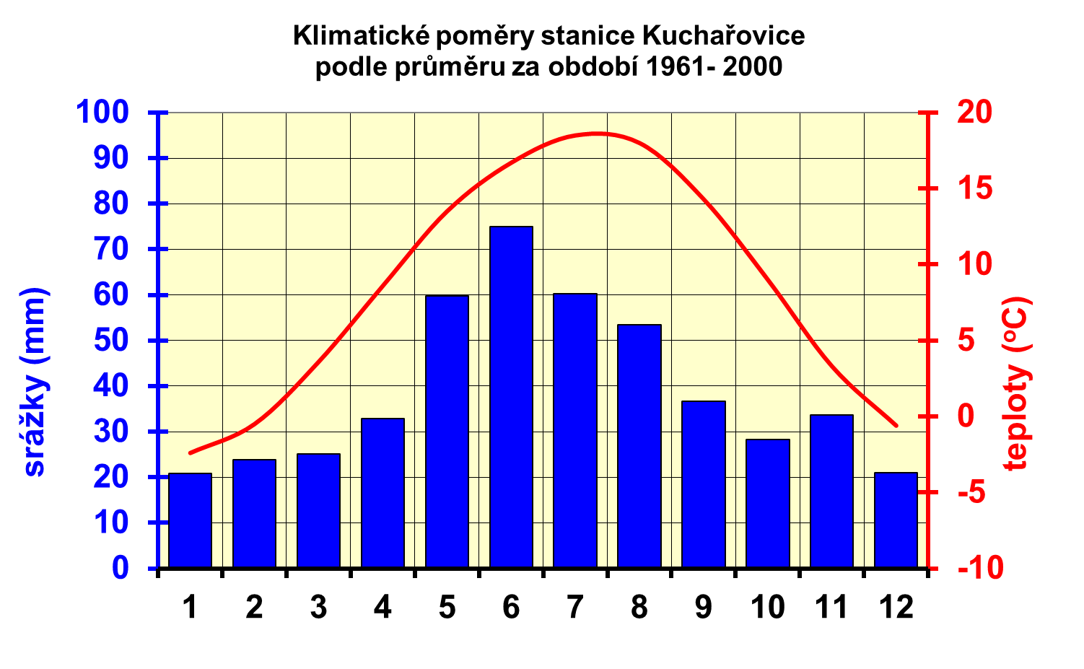
- Zpracujte režim srážek a teplot obou stanic do dvou grafů - porovnání měsíčních teplot a porovnání měsíčních srážek (grafy: měsíčních teplot dvojitý spojnicový graf, měsíčních úhrnů srážek dvojitý sloupcový graf, na ose X měsíce).
- Zpracujte režim srážek a teplot obou stanic do jednoho klimogramu (graf typu XY – Bodový: na ose X průměrné srážky, na ose Y průměrné teploty, v grafu budou dvě lomené čáry průběhu roku /dvě stanice/, měsíce – body zlomu označte číslováním)
- Zpracujte pro obě stanice index termické kontinentality podle S. P. Chromova:
$k= \frac{A-5,4∙sinφ}{A} ∙100 [\%]$
kde A je roční amplituda teplot (rozdíl měsíčních průměrných teplot - maxima a minima) a φ je zeměpisná šířka.
- V závěrečném textu komentujte rozdíly v klimatických charakteristikách dvou vybraných stanic.

